Министерство образования Республики Беларусь

Учреждение образования

БелорусскиЙ государственный университет

информатики и радиоэлектроники

Факультет компьютерных систем и сетей

Кафедра программного обеспечения информационных технологий

|  |  |
| --- | --- |
|  | Номер зачётной книжки ____75100032_____ |
|  | Преддипломная практика зачтена с оценкой  _____ (__________________)  (цифрой) (прописью) |
|  | __________________________  (подпись руководителя практики от БГУИР)  ____._____.2021 |

**ОТЧЕТ**

**по преддипломной практике**

Место прохождения практики: ЧПУП «Саха-пром», г.Минск

Сроки прохождения практики: с 23.03.2021 по 19.04.2021

|  |  |  |
| --- | --- | --- |
| Руководитель практики от предприятия:  _______________ Манько А. С.  (подпись руководителя) |  | Студент группы 751003  ________________ Гринчик В. В. (подпись студента)  Руководитель практики от БГУИР  Можей Н. П. – доцент кафедры ПОИТ |

Минск 2021

**СОДЕРЖАНИЕ**

Введение 6

1 Анализ программных систем синтеза, хранения и распространения аудиокниг 7

1.1 Анализ литературных источников 7

1.2 Аналоги, их недостатки и достоинства 9

1.3 Формирование технического задания приложения 16

2 Моделирование предметной области и разработка функциональных требований 20

2.1 Описание функциональности приложения 20

2.2 Спецификация функциональных требований 20

3 Проектирование приложения 21

3.1 Разработка архитектуры приложения 21

3.2 Разработка физической модели базы данных 21

3.3 Разработка алгоритма приложения и алгоритмов отдельных модулей 21

Список использованных источников 22

**ОПРЕДЕЛЕНИЯ И СОКРАЩЕНИЯ**

В настоящем отчёте применяются следующие определения и сокращения.

Internet – всемирная система объединённых компьютерных сетей для хранения и передачи информации.

Никнейм – псевдоним, используемый пользователем в сети Internet.

OC – Операционная Система – комплекс взаимосвязанных программ, предназначенных для управления ресурсами компьютера и организации взаимодействия с пользователем.

СУБД – Система Управления Базами Данных – совокупность программных и лингвистических средств общего или специального назначения, обеспечивающих управление созданием и использованием баз данных.

Введение

Аудиокни́га (от лат. audio «слушать») — озвученное литературное произведение. Аудиокниги могут быть как развлекательными, так и просветительскими, или образовательными. Сюда можно отнести аудиолитературу для инвалидов, слепых и людей с нарушенным зрением, начитанные сказки для детей младшего возраста, аудиокурсы иностранных языков, и тому подобное. В современном мире аудиокниги обретают всё большую популярность. Это обусловлено многими факторами.

К таким факторам можно отнести удобство прослушивания аудиокниг в ситуациях не требующих серьёзной концентрации внимания и в то же время по различным причинам не позволяющих читать обычные книги. Например, поездки в общественном транспорте, приготовление пищи, уборка, спортивные тренировки, и тому подобное. В подобных ситуациях удобство аудиокниг в первую очередь связано с тем что они не занимают руки, не требуют использовать зрение, и даже слух продолжает воспринимать информацию, не связанную с аудиокнигой.

Ещё одним важным фактором является то, что прослушивания аудиокниг позволяет снять часть нагрузки со зрительных органов, а это, в свою очередь, положительно сказывается на их здоровье. Особенно важен данный фактор для работников сферы информационных технологий, которые много времени проводят смотря в монитор компьютера, чем серьёзно напрягают зрение.

Также необходимо обратить внимание на то, что аудиокниги позволяют получить доступ к текстовой информации инвалидам и людям с нарушенным зрением. Что оказывает положительное влияние на их социально-психологическую адаптацию в обществе, и улучшает качество жизни.

На данный момент создание аудиокниги длительный и довольно дорогой процесс. И в связи с этим количество ежегодно выпускаемых аудиокниг значительно меньше количества печатных изданий. На текущий момент у данной проблемы есть два решения заказать профессиональную озвучку книги по высокой цене, или установить на свое устройство специальную программу для озвучивания книги в реальном времени. У каждого из решений есть свои недостатки. Разрабатываемый проект должен стать альтернативным решением, позволяющим не только создавать, но и хранить аудиокниги, а также распространять их в сети интернет.

Целью данного дипломного проекта является создание веб-приложения для синтеза, хранения и распространения аудиокниг. Актуальность темы обусловлена ростом популярность аудиокниг и современными тенденциями развития информационного общества, в связи с которыми возникла необходимость в дешевом и быстром способе создания, хранения и распространения аудиокниг.

1 Анализ программных систем синтеза, хранения и распространения аудиокниг

1.1 Анализ литературных источников

**1.1.1** История и тенденции развития аудиокниг

История появления и развития аудиокниг насчитывает много лет. Аудиокниги вызвали огромный интерес у людей во всем мире. Термин «аудиокнига» впервые появился в Германии в 1954 году. Это был год основания немецкой аудиобиблиотеки для слепых. В том же году «Немецкий граммофон» попытался записать инсценировку «Фауста». Эта запись, которая была выпущена в количестве 250 000 экземпляров, имела большой успех и считается началом основания и развития аудиокниги.

С 1963 года изобретение магнитофона дало возможность распространять и продавать записи на кассетах. Первыми слушателями кассет были слепые и с плохим зрением люди, которые благодаря особому качеству аудиокниг имели возможность пользоваться ими в любое время и в любом месте. Постепенно у аудиокниг появляется все больше и больше поклонников: любители литературы, домохозяйки, учащиеся школ и студенты, путешественники и т. д

В настоящее время популярность аудиокниг не угасла. А появление интернета открыло еще больше возможностей по сбыту аудиокниг, так как формат МР-3 позволяет это сделать без всяких проблем, экономя расходы на их производство, хранение, упаковку и пересылку. Изменения информационной и общественной среды также вносят свой вклад в растущую в последнее время популярность аудиокниг. К этим изменениям можно отнести:

* визуальное перенапряжение ежедневным потоком информации (дорожные знаки, рекламные щиты, витрины и т. д.);
* работа за компьютером с соответствующим напряжением глаз; - ежедневный поток информации из печатных изданий (газеты, журналы, специальная литература и т. д.);
* деятельность, связанная с общими мыслительными процессами и оставляющая место для дополнительной информации (вождение автомобиля, обычная работа).

Из всего вышесказанного можно сделать вывод, что аудиокниги пользуются большой популярностью благодаря своей развлекательной функции, особенно среди людей, чья деятельность связана со зрительным напряжением. Аудиокниги помогают расслабиться, их можно слушать с закрытыми глазами, а также благодаря их гибкости, в любое время и в любом месте[1].

**1.1.2** Особенности проектирования программных систем хранения и распространения аудиокниг

По своей технологии и организации программная система хранения и распространения аудиокниг наиболее близка к электронной библиотеке.

Первые шаги по созданию электронных библиотек (ЭБ) были сделаны за рубежом в начале 1980-х гг. В 1992 г. на конференции Национального научного фонда США было введено в оборот понятие «цифровая библиотека» в современном контексте.

В общем случае при проектировании ЭБ следует рассматривать два класса требований, которые можно назвать пользовательскими и общесистемными. Пользовательские требования определяют содержание фонда, его структуру, систему метаданных и функциональные возможности ЭБ. Общесистемные требования определяют общую структуру ЭБ, технологию функционирования ЭБ в рамках действующей организации с учетом ее задач и специфики, взаимодействия с другими организациями, порядок ее использования и администрирования.

Все информационное пространство ЭБ, доступное пользователю, должно быть представлено в виде совокупности самостоятельных объектов. В качестве таковых во многих случаях выступают электронные документы. Электронные объекты в общем случае могут представлять собой текстовые произведения, изображения, аудиофайлы, базы данных или их фрагменты, словарные статьи, подписи под рисунками, отдельные имена и т. д. Организация информационного пространства как совокупности объектов и однозначная идентификация последних необходимы для обеспечения эффективной навигации и выполнения некоторых видов информационных поисков. Инструментом описания и идентификации выступают метаданные, в том числе библиографические записи, поскольку основную часть фонда будут составлять обычные документы.

Для представления документов в ЭБ могут использоваться разные форматы, в том числе:

* формат PDF;
* формат Deja Vue;
* форматы DOC, TXT;
* форматы для изображений TIFF, JPEG;
* аудиоформаты, например, MP3;
* гипертекстовый язык разметки HTML;
* расширенный язык разметки текста XML.

Выбор одного или нескольких форматов для хранения определяется в рамках концепции ЭБ с учетом пользовательских и общесистемных требований[2].

Таким образом разрабатываемое в рамках данного дипломного проекта приложение может быть определено как электронная библиотека, хранящая документы в аудиоформате. А принципы, изложенные ранее, могут применятся при разработке технического задания к приложению.

**1.1.3** Модели работы технологии синтеза речи

По сути любые системы синтеза аудиокниг основаны на технологии синтеза речи.

Все существующие в настоящее время методы синтеза человеческой речи основаны на использовании двух моделей — модели компилятивного синтеза и формантно-голосовой модели.

Модель компилятивного синтеза предполагает синтез речи путем конкатенации (составления) записанных образцов отдельных звуков, произнесенных диктором. При использовании этой модели составляется база данных звуковых фрагментов, из которых в дальнейшем будет синтезироваться речь[3]. Преимуществом данной модели является простота реализации. Недостатком требовательность к образцам звуков.

Формантно-голосовая модель основана на моделировании речевого тракта человека. При форматном методе, моделируется результат физиологических процессов образования речи: акустические характеристики речевой волны[4]. Эта модель может быть реализована с применением нейронных сетей и допускает самообучение. К сожалению, ввиду сложности точного моделирования особенностей речевого тракта, а также учета интонационной модуляции речи формантно-голосовая модель обладает относительно низкой точностью синтезируемых звуков речи[3].

При синтезе аудиокниг несомненным преимуществом пользуется компилятивная модель синтеза, поскольку она дает более выразительно звучание при условии наличия качественных образцов отдельных звуков, и при этом требует меньше вычислительных ресурсов нежели формантно-голосовая модель.

1.2 Аналоги, их недостатки и достоинства

Веб-приложение для синтеза, хранения и распространения аудиокниг – это программное средство, хранящее аудио версии литературных произведений, и способное их синтезировать на основе печатного текста. С его помощью можно озвучивать книги различными голосами, а также распространять созданные аудиокниги среди интернет сообщества. Кроме того, веб-приложение позволяет скачивать хранимые и распространяемые книги на устройство. Для использования приложения не требуется устанавливать дополнительно программное обеспечение на устройство, достаточно любого браузера.

Также важным достоинством является возможность сохранения аудиокниг в облачное хранилище привязанное к аккаунту пользователя. Очень удобным является наличие функционала, позволяющего проводить поиск и фильтрацию распространяемых на сайте аудиокниг.

Так как полных аналогов приложения для синтеза, хранения и распространения аудиокниг не существует, в данном разделе будут рассмотрены два вида частичных аналогов: приложения для хранения и распространения аудиокниг и приложения для озвучивания текста.

Одним из самых популярных приложений хранения и распространения аудиокниг, является «Audio-knigki.com» (рисунок 1.1) [5].

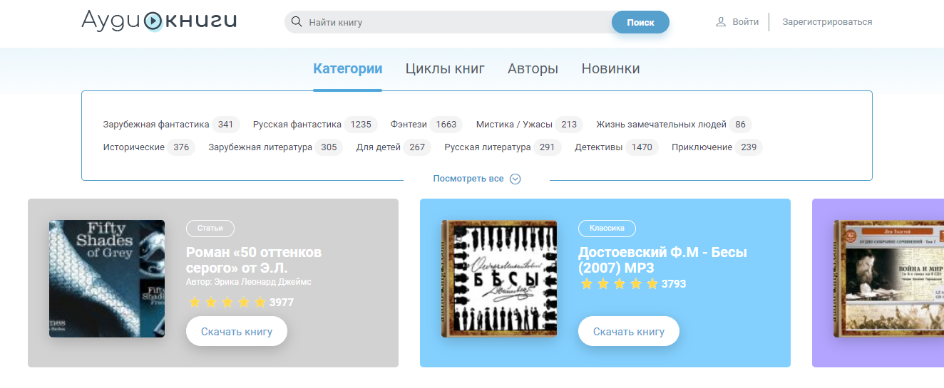

Рисунок 1.1 – Приложение для хранения и распространения аудиокниг «Audio-knigki.com»

Это бесплатное приложение, в котором можно прослушивать и скачивать различные аудиокниги. Здесь можно найти литературу на любой вкус: детективы, нон-фикшн, фантастика, сказки, любовные романы, аудиспектакли и другое. Есть возможность выбора аудиокниг по жанру, автору или циклам.

Для зарегистрированных пользователей имеется возможно добавить на сайт собственную версию аудиокниги. Или заказать добавление книги у администрации сайта.

В приложении предусмотрены возможность оценивания аудиокниг, и добавления комментариев. Так же имеется возможность сортировки аудиокниг по рейтингу и времени добавления.

У данного приложения можно выделить следующие преимущества:

* возможность прослушать отрывок аудиокниги прямо на сайте;
* возможность добавлять на сайт собственные аудиокниги;
* возможность сортировки и фильтрации книг;
* возможность заказать добавление книги у администрации.

Недостатки:

* нельзя загрузить аудиофайл напрямую, на сайте размещены только ссылки на скачивание со сторонних ресурсов;
* часть книг доступна только на платной основе.

В целом, «Audio-knigki.com» – это одно из лучших приложений для хранения и распространения аудиокниг.

Ещё одним популярным приложением для хранения и распространения аудиокниг является «Baza-Knig» (рисунок 1.2) [6].



Рисунок 1.2 – Приложение для хранения и распространения аудиокниг «Baza-Knig»

В приложении на данный момент доступно более 20 000 аудиокниг. Классика, фантастика, юмористические и детские книги – все это и многое другое в mp3 формате и бесплатно. Кроме книг разных жанров на сайте есть аудиоспектакли и курсы по изучению иностранных языков. Найти интересующую литературу можно через поиск или по категориям. Для скачивания аудиокниг не требуется регистрация.

Также имеется возможность прослушивать аудиокниги прямо на сайте. Зарегистрированный пользователь может сохранить понравившуюся аудиокнигу в закладки. В приложении присутствует гибкая система оценивания аудиокниг на основе нескольких параметров.

Преимущества:

* возможность полностью прослушать аудиокнигу без скачивания;
* гибкая система оценок;
* возможность скачивания книги прямо с сайта;
* все книги абсолютно бесплатны;
* возможность сортировки и фильтрации книг.

Недостатки:

* нельзя добавить на сайт собственную версию аудиокниги;
* отсутствует возможность заказать добавление книги у администрации.

«Baza-Knig» несомненно одно из лучших для хранения и распространения аудиокниг в плане количества книг, так и удобства использования. Для тех, кто хочет не только скачать аудиокнигу, но и прослушивать произведения прямо на сайте это прекрасный выбор.

Также стоит обратить внимание на такое приложение как «Au-books» (рисунок 1.3) [7].

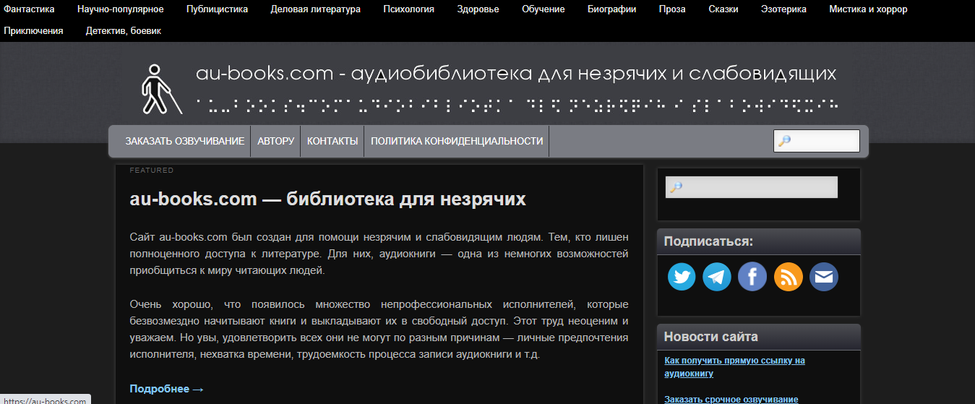

Рисунок 1.3 – Приложение для хранения и распространения аудиокниг «Au-books»

Этот сервис предназначен в первую очередь для незрячих и слабовидящих людей. Для них аудиокниги — это возможность приобщиться к миру читающих людей. Сегодня на сайте есть уйма книг: фантастика, научно-популярная, деловая литература, детская, эзотерика, приключение, мистика, биографии, детективы, обучение и многое другое. Найти интересующую литературу можно через поиск или по разделам.

Скачивание книг абсолютно бесплатно и не требует регистрации. Имеется возможность заказать синтез аудиокниги, с использованием одного из 7 голосов, представленных на сайте. Синтез книги возможен на русском и украинском языках. Среднее время озвучивания одной книги – сутки.

На данный момент на сайте размещено около 100 000 книг.

Преимущества:

* возможность заказать озвучивание любой книги;
* огромное количество аудиокниг, размещенных на сайте;
* возможность сортировки и фильтрации книг;
* все книги абсолютно бесплатны.

Недостатки:

* нельзя загрузить аудиофайл напрямую, на сайте размещены только ссылки на скачивание со сторонних ресурсов;
* нельзя добавить на сайт собственную версию аудиокниги;
* непонятный интерфейс.

«Au-books» обладает наибольшим объёмом фонда аудиокниг среди аналогов, и в целом является одним из лучших приложений для хранения и распространения аудиокниг. Однако некоторые проблемы вызывает пользовательский интерфейс, в частности непонятен принцип регистрации на сайте.

И так, рассмотрим приложения для озвучивания текста. Одним из наиболее доступных среди них является «VoxWorker» (рисунок 1.4) [8].

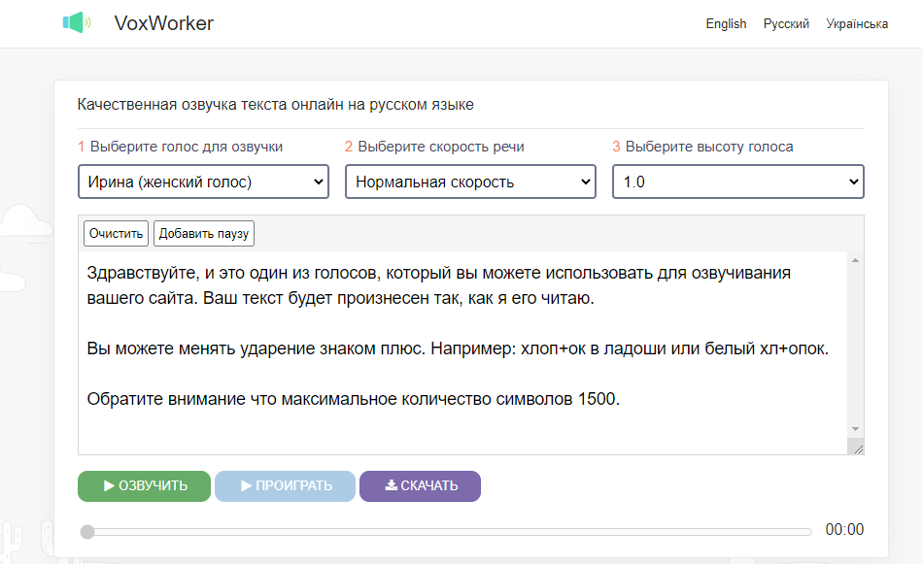

Рисунок 1.4 – Приложения для озвучивания текста «VoxWorker»

«VoxWorker» – это онлайн сервис для озвучки текста, который может переводить текст в аудиозапись. Сайт адаптирован для любых гаджетов, поэтому удобно работать и с мобильной версией. Функционал приложения подразумевает озвучивание небольших фрагментов текста, до 1500 символов.

Для синтеза речи можно выбрать мужской или женский голоса с разным тембром или акцентом. Можно изменять скорость и высоту речи. Озвучивать можно тексты на русском и английском языках.

Результат озвучки можно скачать как файл формата mp3, самого популярного формате для аудио записей. Или прослушать прямо в приложении. Сервис не сохраняет тексты для озвучивания. Все голосовые файлы удаляются с сервера через один час.

Преимущества:

* 11 различных голосов для озвучивания;
* возможность настраивать скорость речи и высоту голоса;
* возможность скачать полученный аудио файл;
* возможность прослушать результат прямо на сайте.

Недостатки:

* малый объём озвучиваемого текста;
* нельзя сохранить результат на сервере приложения.

В целом, «VoxWorker» удобный синтезатор речи с минималистичным дизайном и широким функционалом. Однако объем текста, озвучиваемого приложением, за один раз, очень мал.

Так же стоит обратить внимание на такое приложение как «UniTools» (рисунок 1.5) [9].

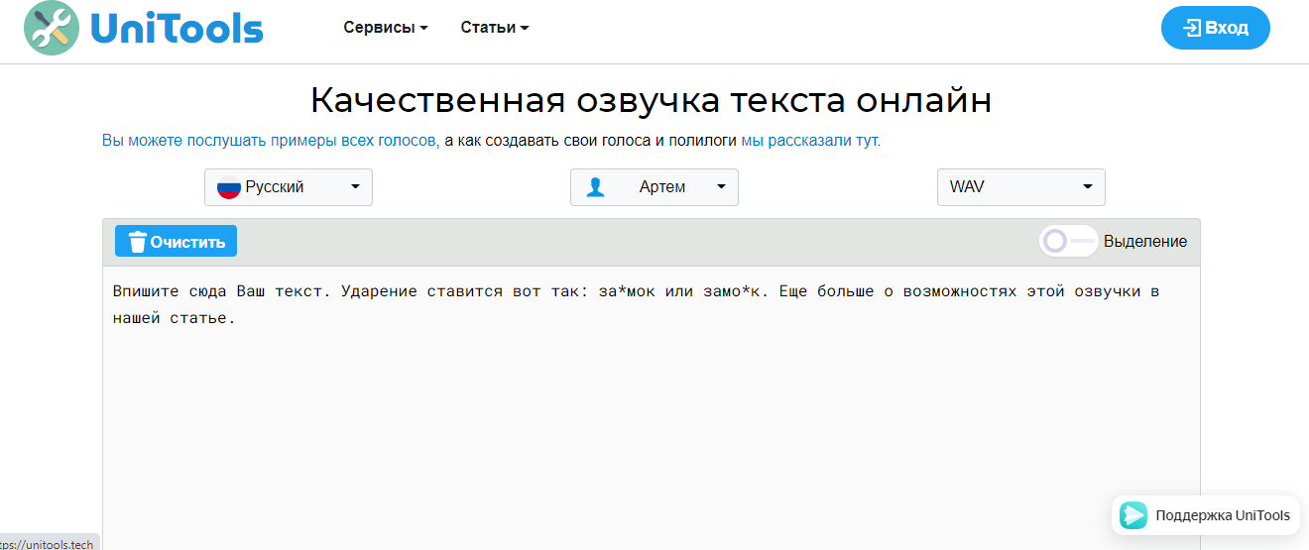

Рисунок 1.5 – Приложения для озвучивания текста «UniTools»

Пожалуй, «Unitools» является одним из наиболее интересных проектов для озвучки. Приложение интуитивно понятно и не вызывает затруднений при использовании даже у начинающих.

Использовать сервис удобно. Озвучка осуществляется голосами, которые легко можно спутать со звучанием речи живого человека. Имеется возможность сохранить результат озвучивания в форматы MP3 и WAV.

Система предусматривает работу в бесплатной и платной версии. Первая отлично подходит для начинающих, а также для тех, кому нужно перевести в аудио формат небольшой фрагмент текста. В день возможно воспроизведение до 750 символов на безвозмездной основе.

Использовать платные возможности сервиса могут зарегистрированные пользователи после пополнения баланса. Стоимость озвучки весьма демократична. Перевод текста в звук обычным голосом обойдется в 1 рубль за 1000 символов. Цена на премиум голоса – 3 рубля за 1000 символов.

Пополнение баланса осуществляется удобным способом и занимает пару минут. Количество доступных для озвучивания символов определяется только балансом на счете.

Преимущества:

* более сорока голосов для озвучивания на семи различных языках;
* возможность скачать полученный аудио файл;
* возможность прослушать результат прямо на сайте;

Недостатки:

* объем озвучиваемого текста в бесплатной версии;
* нельзя сохранить результат на сервере приложения.

«Unitools» хорошее приложение для озвучивания текста с удобным интерфейсом и большим количеством голосов. Однако, при бесплатном использовании, объёма озвучиваемого текста хватит лишь на очень короткие тексты.

Ещё одним прекрасным приложением для озвучивания текста является «Zvukogram» (рисунок 1.6) [10].

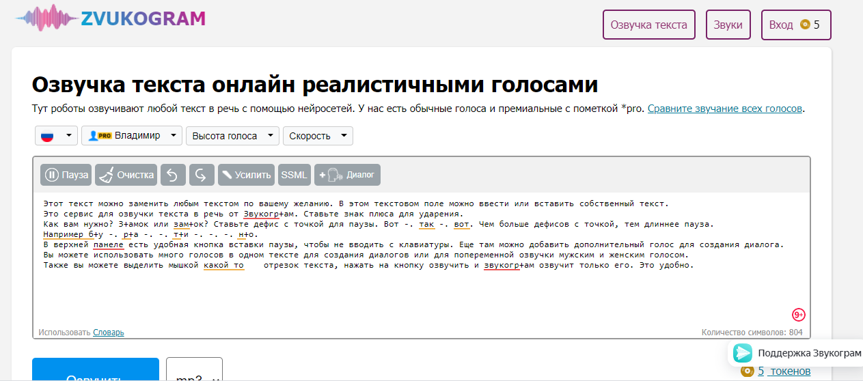

Рисунок 1.6 – Приложения для озвучивания текста «Zvukogram»

«Zvukogram» – это платный сервис, с возможность бесплатного озвучивания небольшого пробного теста. Интересной особенность данного веб-приложения является то, что в нем используется сразу две модели синтеза речи, компилятивная и форматно-голосовая. На сайте доступно около 150 голосов, на 11 языках. В сервисе нет ограничений. Можно сразу озвучить большую статью и все это будет в одном файле.

Изначально каждому пользователю доступно озвучивание 5000 символов простым голосом. При регистрации на счет пользователя зачисляется еще 10000 символов. Один символ озвучены премиум голосом равен 5 простым символам. Стоимость одной тысячи символов один рубль.

В отличие от любых других приложений для озвучивания текста, «Zvukogram» позволяет озвучивать текст сразу несколькими голосами, в том числе на разных языках. Это позволяет озвучивать диалоги, и обучающие тексты, содержащие несколько языков.

При озвучивании приложение позволят добавлять в текст паузы и различные звуковые эффекты.

Преимущества:

* более 150 голосов для озвучивания на 11 различных языках;
* возможность скачать полученный аудио файл в нескольких форматах;
* возможность прослушать результат прямо на сайте;
* возможность при озвучивании построить диалог используя несколько голосов одновременно;
* добавление в тексты различных звуковых эффектов.

Недостатки:

* это платное приложение и объем бесплатно озвучиваемого текста ограничен;
* нельзя сохранить результат на сервере приложения.

Для тех, кто готов платить за озвучивание текста, «Zvukogram» несомненно является лучшим из существующих приложений для озвучивания текста. Этот сервис предоставляет чрезвычайно широкий функционал для профессионального озвучивания текста. А возможность добавления звуковых эффектов и использование нескольких голосов при озвучке, выгодно выделяет его среди аналогов.

1.3 Формирование технического задания приложения

Подводя итоги всего сказанного ранее, можно определить основные пользовательские требования и сформировать техническое задание для приложения, разрабатываемого в данном проекте.

Данное приложение предназначено для хранения и распространения аудиокниг в сети интернет, а также их синтеза на основе текста книги.

Основными целями создания данного приложения являются:

1. предоставление возможности удалённого хранение аудиокниг;
2. распространение аудиокниг в сети интернет;
3. предоставление возможности синтеза аудиокниг по текстовому файлу;
4. повышение доступности литературных произведений для людей с ограниченными возможностями.

**1.3.1** Синтез аудиокниги

При синтезе аудиокниги должна присутствовать возможность настройки голоса и темпа речи. Результатом синтеза является один или несколько аудиофайлов в формате mp3. Также, должна иметься возможность скачать синтезированную аудиокнигу на устройство пользователя.

**1.3.2** Добавление аудиокниги

Форма для добавлении аудиокниги должна содержать следующие поля:

* название книги;
* имя автора книги;
* жанр;
* год издания;
* краткое описание;
* поле для выбора файла обложки;
* поле выбора файла аудиокниги.

Добавленная аудиокнига должна отобразится в списке аудиокниг, хранимых пользователем или списке распространяемых аудиокниг.

**1.3.3** Просмотр списка аудиокниг, хранимых пользователем

В списке аудиокниг, хранимых пользователем, должна отображаться краткая информация о каждой хранимой книге.

Краткая информация о книге включает в себя:

* название книги;
* автора книги;
* изображение обложки;
* жанр;
* длительность аудиокниги;
* рейтинг аудиокниги;
* краткое описание аудиокниги.

Должна присутствовать возможность сортировки и фильтрации списка аудиокниг, по названию и жанру. Кроме того, должна присутствовать возможность просмотреть и отредактировать подробную информацию об аудиокниге, а также возможность удалить аудиокнигу. И в довершение всего, должна присутствовать возможность отправить запрос на внесение аудиокниги в список распространяемых.

**1.3.4** Просмотр списка распространяемых аудиокниг

Список распространяемых аудиокниг должен быть доступен для любого пользователя сети Internet. В списке должна отображаться краткая информация о каждой распространяемой аудиокниге. Также, любому пользователю, должна быть доступна возможность просмотреть подробную информацию об любой аудиокниге из списка. Кроме того, должна присутствовать возможность сортировки и фильтрации списка аудиокниг по названию и жанру.

Также, для пользователя с правами администратора, должны присутствовать возможность отредактировать информацию об аудиокниге, и возможность удалить аудиокнигу.

**1.3.5** Просмотр подробной информации об аудиокниге

При просмотре подробной информации об аудиокниге должна присутствовать возможность скачать аудиокнигу, а также возможность её оценить.

Подробная информация об аудиокниге содержит:

* название книги;
* изображение обложки;
* имя автора книги;
* жанр;
* год издания;
* краткое описание;
* рейтинг аудиокниги;
* длительность аудиокниги;
* дату добавления;
* никнейм пользователя, добавившего аудиокнигу.

**1.3.5** Редактирование информации об аудиокниге

При редактировании информации об аудиокниге все поля и значения должны быть корректно загружены и отображены. До окончания редактирования должна иметься возможность отменить внесение изменений. После окончания редактирования новая версия информации об аудиокниге должна быть сохранена и отображена.

**1.3.6** Требования к надежности

Для обеспечения надежности приложения требуется обеспечить бесперебойное питания технического средства, и своевременные проверки оборудования на наличие вирусных программ.

Время восстановления после отказа, вызванного сбоем электропитания технических средств, или не фатальным сбоем операционной системы, не должно превышать 60-ти минут при условии соблюдения условий эксплуатации технических и программных средств. Время восстановления после отказа, вызванного неисправностью технических средств, или фатальным сбоем операционной системы, не должно превышать времени, требуемого на устранение неисправностей технических средств и переустановки программных средств.

Веб-приложение не должно непредвиденно прерывать свою работу. Отказы приложения вследствие некорректных действий пользователя при взаимодействии с приложение через веб-интерфейс недопустимы.

**1.3.7** Технические требования

Архитектура всей системы должна отвечать следующим требованиям:

1. централизованная база данных;
2. организация доступа к компонентам системы через внешний канал связи (Internet);
3. разделение бизнес логики, обработки и представления данных;
4. безопасность;
5. надёжность.

Для обеспечения работы системы требуются технические средства для размещения базы данных и серверной части системы. Должна быть обеспечена круглосуточная работа приложения.

Требования к техническому обеспечению серверной части системы:

1. Pentium 2000 МГц или более быстродействующий процессор;
2. оперативная память в объеме 4Гбайт или более;
3. свободное место на жестком диске в объеме не менее 20 ГБ;
4. постоянное подключение к сети Internet.

Требования к программному обеспечению серверной части:

1. OC Linux версии 5.4 или выше;
2. СУБД MySQL версии 8.0 или выше.

Требования к техническому и программному обеспечению устройства клиента:

1. стабильное подключение к сети Internet;
2. браузер с поддержкой HTML5 и JavaScript.

2 Моделирование предметной области и разработка функциональных требований

2.1 Описание функциональности приложения

2.2 Спецификация функциональных требований

3 Проектирование приложения

3.1 Разработка архитектуры приложения

3.2 Разработка физической модели базы данных

3.3 Разработка алгоритма приложения и алгоритмов отдельных модулей

Список использованных источников

[1] Антопольский А. Б., Правовые и технологические проблемы создания и функционирования электронных библиотек. / А. Б. Антопольский, Т. С. Маркарова, Е. А. Данилина – М.: ИНИЦ «Патент», 2008. — 192 с. — ISBN 978-5-89513-119-0.

[2] Баранова Л. Т., Что такое «аудиокнига» и история ее развития/ Л. Т. Баранова // Актуальные проблемы гуманитарных и естественных наук. – 2015. – №3. – С. 118–121. — ISSN 2073-0071

[3] Фролов А., Синтез и распознавание речи. Современные решения [Электронный ресурс] / Фролов А., Фролов Г. – Электрон. журн. – 2003. – Режим доступа: <http://www.frolov-lib.ru/>.

[4] Лобанов Б. М., Компьютерный синтез и клонирование речи. / Б. М Лобанов, Л. И. Цирульник – Минск : Издательский дом «Белорусская Наука», 2008. — 316 с.

[5] Audio-knigki.com [Электронный ресурс]. – Электронные данные. – Режим доступа: https://audio-knigki.com/.

[6] Baza-Knig [Электронный ресурс]. – Электронные данные. – Режим доступа: https://baza-knig.ru/.

[7] Au-books [Электронный ресурс]. – Электронные данные. – Режим доступа: https://au-books.com/.

[8] VoxWorker [Электронный ресурс]. – Электронные данные. – Режим доступа: https://voxworker.com/ru.

[9] UniTools [Электронный ресурс]. – Электронные данные. – Режим доступа: https://unitools.tech/voice.

[10] Zvukogram [Электронный ресурс]. – Электронные данные. – Режим доступа: https://zvukogram.com/.